理象国，屏观本帮风味·唤醒吴侬烟火

广 告 主：理象国
所属行业：食品
执行时间：2022.06.12-06.18
参选类别：OTT营销类

营销背景
【品牌背景】
理象国作为新国货简餐品牌，致力于打造和还原高品质、真材实料的中华美食，传承地方传统美食和老手艺人的理解与手艺。理象国怀着这样的本心，出品了上海本土美食的壹号葱油饼，让异乡游子通过在家简单加热，就能品尝到回忆中的老滋味，缓解思乡情、感受烟火气。
【营销背景】
2022年上半年，上海疫情反复，上海人民无奈减少外出，然而内心愈加期盼城市烟火气息的下一次唤醒，期待那来自大街小巷摊点的人间烟火气。

营销目标
理象国希望结合消费者心理变化，让旗下的上海经典小吃-壹号葱油饼为消费者宅家生活增添滋味和烟火气息：
- 品牌曝光：居家常态化期间率先曝光，触达目标用户；
- 形象建设：构建传统手艺传承品牌形象，提升品牌影响力并提升用户好感；
- 攻占心智：勾起用户对本帮的回忆与共鸣，激发消费者对品牌和产品的了解欲。

策略与创意
结案视频：https://www.xinpianchang.com/a12336435
【营销洞察】
宅家时光，OTT大屏作为家庭核心媒体，是唤起消费者舌尖上冲动的最佳媒介：
- 曝光增长：OTT大屏是家庭核心媒体，疫情常态化期间居家时光愈发增长，中国第一大屏-小米电视和盒子日均总播放次数高达2.71亿【1】；
- 用户高质：小米OTT覆盖海量新中产家庭，其用户家庭平均月收入达21304元，高于行业均值【2】；
- 沉浸高清：大屏大视野让美味穿透屏幕扑面而来，小米OTT高清1080P画质让美味更细节更真实，影响消费者心智。
【1】小米集团财报
【2】凯度《 2022 智能大屏营销价值报告》

【营销策略】
大屏传递本帮风味，以吴侬细语唤醒烟火
以壹号葱油饼为载物，以OTT大屏为媒介，传递上海本帮情怀，激发用户共情共鸣。
同时，超预期构建后链路，实现家庭场景营销闭环，突破大屏行业后链路边界。

执行过程/媒体表现
【执行亮点1-创意开机，马伊琍本帮话唤起弄堂记忆】
此次品牌TVC邀请上海籍贯知名演员马伊琍，在上海老弄堂里，和葱油饼摊主用上海话展开充满烟火人情味的吴侬对话：摊主用本帮话问到“你知道为什么这么好吃吗？”，马伊琍答道：“多摆葱！”，进而引出产品口号“理象国的葱油饼，一样美味，一样多葱”。通过沉浸式的剧情体验，让观众与伊琍共情，勾起用户对于葱油饼的思念，激发用户了解与购买欲望。
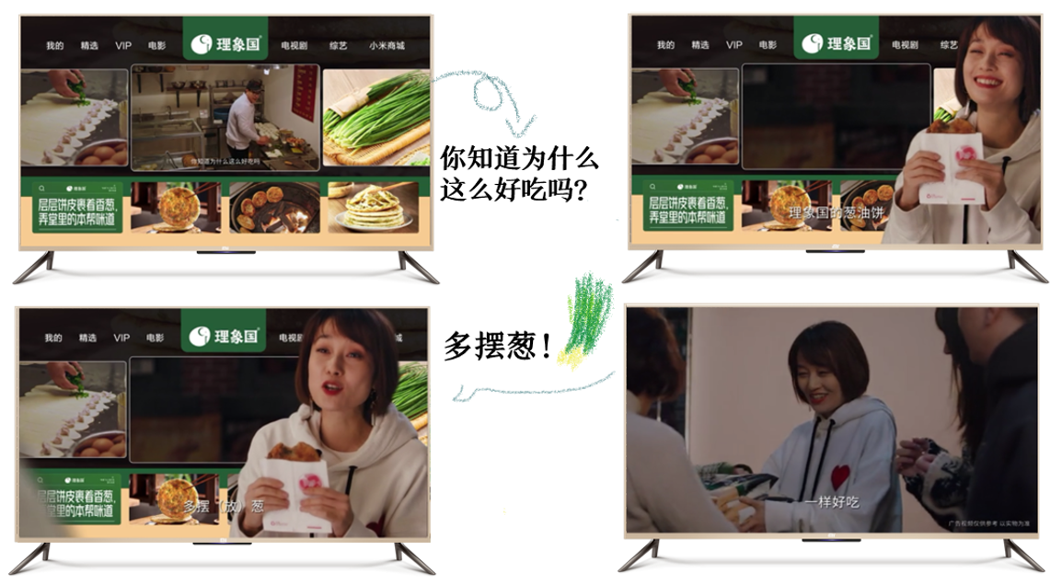

同时，小米OTT通过裸眼3D的视效技术与高清1080P画质，赋能品牌原始TVC，让美味细节在用户开机瞬间穿透屏幕扑面而来，沉浸式吸引观众开机第一眼视觉焦点。
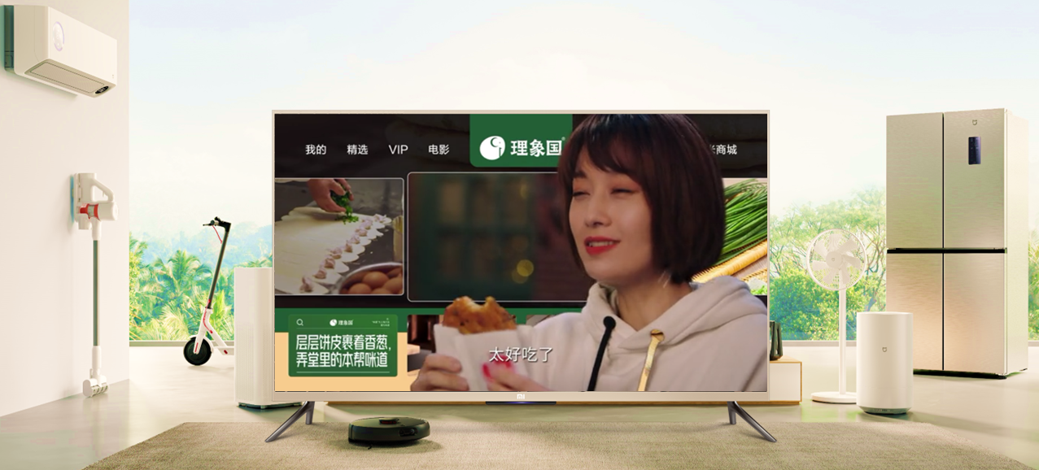

【执行亮点2-电视画报，休憩时刻持续攻占心智】
大屏在观影间歇时展示全屏品牌画报，让消费者们即使在休憩一刻的目光也依旧不舍离开电视，让美味的葱油饼与“一张好吃的饼是舍得放葱的！”的产品口号继续攻占消费者心智、刺激味蕾，再次撩动消费者了解欲与购买欲。
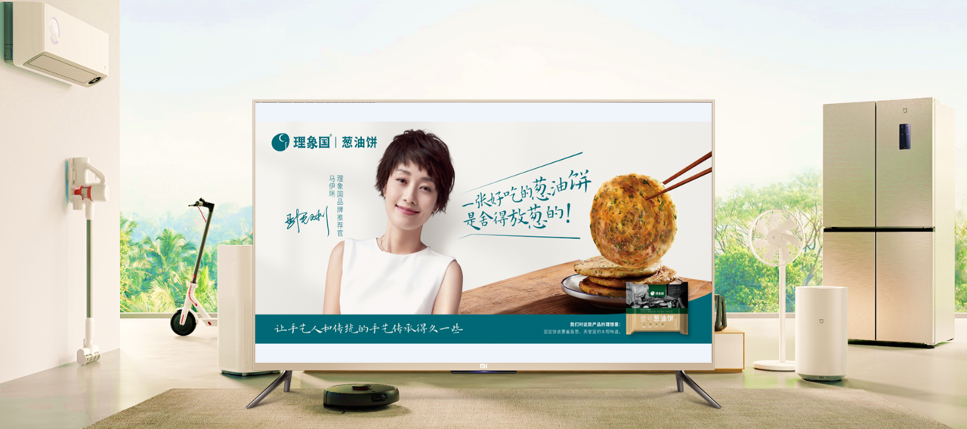

【执行亮点3-后链路构建，一键直达电视淘宝承接转化】
突破OTT行业边界，不止于品牌曝光，超预期构建后链路，用户用遥控点击创意开机和电视画报
，可一键直达电视淘宝页面，参与品牌618超品日活动，即时承接被激发的了解欲和购买欲。
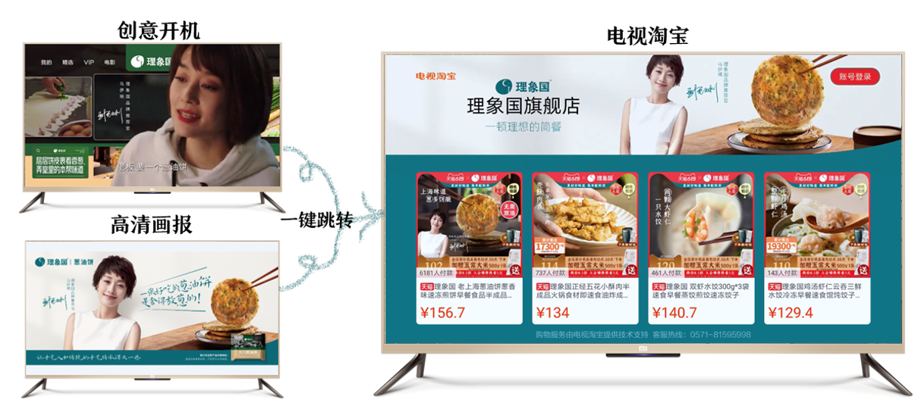
此外，消费者一键下单后，葱油饼通过高效运输链路，当天即达家家户户，即时满足疫情常态化下用户在宅家生活中对于烟火气息、本帮滋味的渴望。

营销效果与市场反馈
本次营销不仅洞察消费者居家迫切需求，借力OTT让品牌传承形象深入海量家庭用户，同时突破OTT行业边界，实现家庭大屏营销品效闭环：
- 品牌层面：超预期曝光，完成率高达120.10%【3】；
- 效果层面：本次营销蓄水618节日庞大流量，超客户预期实现额外转化，ROI超行业平均水平达到0.24【4】。

【3】小米DMP
【4】TV淘宝方，统计自6月27日到7月3日（注： TV淘宝方归因期为投放后15天，以归因受OTT投放影响产生沉淀转化行为的用户）

